好書推薦單
二年甲班 姓名： 陳思妤 日期： 99年 6 月 8 日
書名：愛作夢的亮亮 | 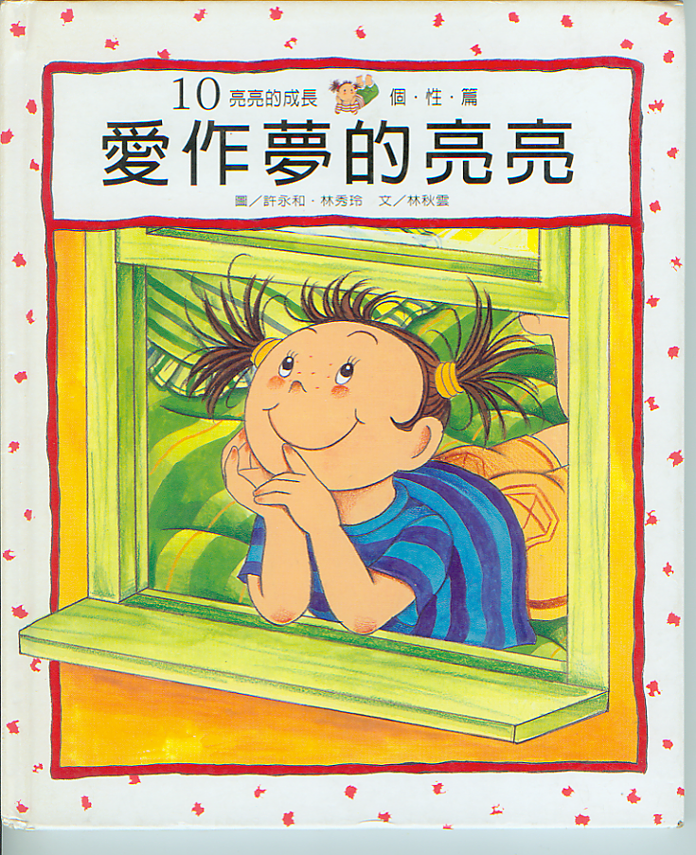
作者：鄭美玉
出版社：大千文化
故事簡介：幻想爺爺是聖誕老公公，奶奶變成超人，媽媽變成仙女。

我的心得分享：量量是個很天真的女孩，有夢想是快樂的，但是有些夢想是要靠自己努力才能實現的。

